汇添富双盈回报一年持有期债券型证券投资基金A类份额更新基金产品资料概要(2024年06月07日更新)
编制日期：2024年06月06日
送出日期：2024年06月07日
本概要提供本基金的重要信息，是招募说明书的一部分。
作出投资决定前，请阅读完整的招募说明书等销售文件。
- 产品概况

基金简称 | 汇添富双盈回报一年持有债券 | 基金代码 | 004534
下属基金简称 | 汇添富双盈回报一年持有债券A | 下属基金代码 | 004534
基金管理人 | 汇添富基金管理股份有限公司 | 基金托管人 | 中国建设银行股份有限公司
基金合同生效日 | 2022年10月11日 | 上市交易所 | -
上市日期 | - | 基金类型 | 债券型
交易币种 | 人民币 | 运作方式 | 其他开放式
开放频率 | 最短持有期一年
基金经理 | 何彪 | 开始担任本基金基金经理的日期 | 2022年10月11日
 |  | 证券从业日期 | 2014年07月02日
其他 | （1）本基金对于每份基金份额设置一年的最短持有期，在最短持有期内基金份额持有人不能提出赎回申请，最短持有期届满后可以提出赎回申请。以红利再投资方式取得的基金份额的持有到期时间与投资者原持有的基金份额最短持有期到期时间一致，因多笔认购/申购导致原持有基金份额最短持有期到期时间不一致的，分别计算。  （2）最短持有期限是指自基金份额注册登记之日（对基金合同生效前已经持有的份额而言）或基金份额申购确认日（对基金合同生效后申购的份额而言）至该日一年后的年度对日的期间。  （3）本基金为二级债基，投资于股票、股票型基金、偏股混合型基金等权益类资产及可交换债券和可转换债券的比例不超过基金资产的20%，在通常情况下本基金的预期风险水平高于纯债基金。  （4）本基金投资于证券投资基金的比例不超过基金资产净值的10%。  （5）本基金由汇添富年年益定期开放混合型证券投资基金于2022年10月11日转型而来。

二、 基金投资与净值表现

（一）投资目标与投资策略
投资目标 | 在保持资产流动性的基础上，通过积极主动的投资管理，追求基金资产的长期稳健增值。
投资范围 | 本基金的投资范围为具有良好流动性的金融工具，包括国内依法发行上市的股票（含主板、创业板及其他经中国证监会允许上市的股票、存托凭证）、港股通标的股票、债券（包括国债、央行票据、金融债券、企业债券、公司债券、中期票据、短期融资券、超短期融资券、次级债券、政府支持债券、政府支持机构债券、地方政府债券、可交换债券、可转换债券（含分离交易可转债）及其他经中国证监会允许投资的债券）、资产支持证券、债券回购、同业存单、银行存款（包含协议存款、定期存款及其他银行存款）、货币市场工具、国债期货、经中国证监会依法核准或注册的公开募集证券投资基金（以下简称“证券投资基金”，不可投资于QDII基金、香港互认基金、货币市场基金、基金中基金、其他可投资基金的基金、非同一基金管理人管理的基金（境内股票型ETF除外）、同一基金经理管理的其他基金；对于上市基金，本基金仅投资于境内股票型ETF；对于非上市基金，本基金仅投资于同一基金管理人旗下的股票型基金、偏股混合型基金）以及法律法规或中国证监会允许基金投资的其他金融工具（但须符合中国证监会相关规定）。本基金所指偏股混合型基金包含以下两类：第一类是在基金合同中约定投资于股票资产（含存托凭证）占基金资产的比例在60%以上的混合型证券投资基金；第二类是过去最近4个季度定期报告中披露的股票资产（含存托凭证）占基金资产的比例均在60%以上的混合型证券投资基金。  如法律法规或监管机构以后允许基金投资其他品种，基金管理人在履行适当程序后，可以将其纳入投资范围。  基金的投资组合比例为：本基金投资于债券资产的比例不低于基金资产的80%；投资于股票、股票型基金、偏股混合型基金等权益类资产及可交换债券和可转换债券的比例不超过基金资产的20%（其中投资于港股通标的股票的比例不超过股票资产的 50%）；投资于证券投资基金的比例不超过基金资产净值的10%；每个交易日日终在扣除国债期货合约需缴纳的交易保证金后，基金保留的现金或到期日在一年以内的政府债券的投资比例合计不低于基金资产净值的5%，本基金所指的现金不包括结算备付金、存出保证金、应收申购款等。  如法律法规或中国证监会变更投资品种的投资比例限制，基金管理人在履行适当程序后，可以调整上述投资品种的投资比例。
主要投资策略 | 本基金采取稳健的投资策略，通过债券等固定收益类资产的投资力争平稳收益，并适度参与股票等权益类资产及基金的投资增强回报，在灵活配置各类资产以及严格的风险管理基础上，力争实现基金资产的持续稳定增值。本基金采取的投资策略主要包括资产配置策略、债券投资策略、股票投资策略、国债期货投资策略、基金投资策略等。
业绩比较基准 | 中债新综合财富（总值）指数收益率*85%+MSCI中国A50互联互通指数收益率*10%+金融机构人民币活期存款利率（税后）*5%
风险收益特征 | 本基金为债券型基金，其预期风险及预期收益水平高于货币市场基金，低于混合型基金及股票型基金。  本基金除了投资A股以外，还可以根据法律法规规定投资港股通标的股票，将面临港股通机制下因投资环境、投资标的、市场制度以及交易规则等差异带来的特有风险。
注：投资者欲了解本基金的详细情况，请仔细阅读本基金的《招募说明书》。本基金产品有风险，投资需谨慎。
（二）投资组合资产配置图表
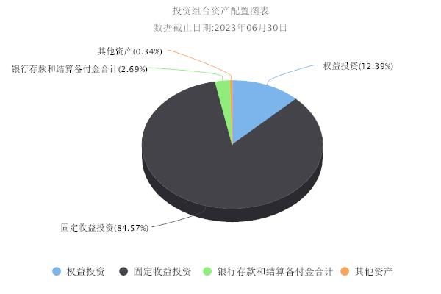

（三）自基金合同生效以来基金每年的净值增长率及与同期业绩比较基准的比较图
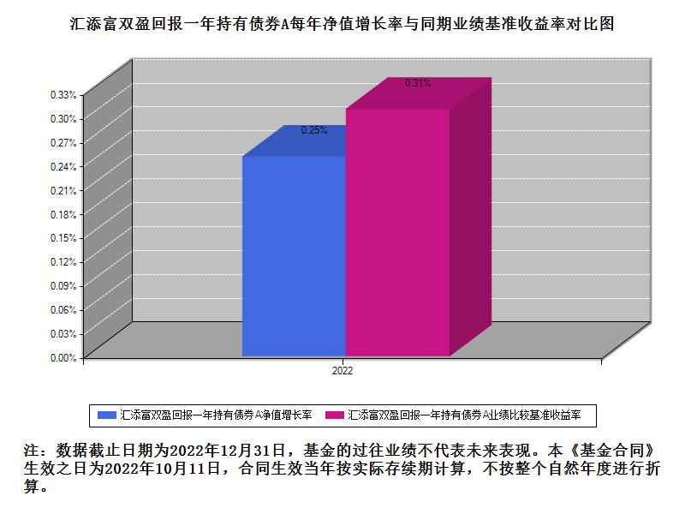
三、投资本基金涉及的费用
（一）基金销售相关费用
以下费用在申购/赎回基金过程中收取：

费用类型 | 份额（S）或金额（M）/持有期限（N） | 费率/收费方式 | 备注
申购费（前收费） | M<100万元 | 0.80% | 非特定投资群体
 | 100万元≤M<500万元 | 0.50% | 非特定投资群体
 | M≥500万元 | 每笔1000元 | 非特定投资群体
申购费 | 通过本公司直销中心申购本基金A类基金份额的特定投资群体申购费用为每笔500元。未通过本公司直销中心申购本基金A类基金份额的特定投资群体参照上表非特定投资群体适用的A类基金份额申购费率。
赎回费 | 本基金A类份额不收取赎回费用。

注：本基金已成立，投资本基金不涉及认购费。
（二）基金运作相关费用
以下费用将从基金资产中扣除：

费用类别 | 年费率或金额 | 收费方式 | 收取方
管理费 | 0.5% | - | 基金管理人、销售机构
托管费 | 0.15% | - | 基金托管人
销售服务费 | - | - | 销售机构
审计费用 | - | 20000.00元/年 | 会计师事务所
信息披露费 | - | - | 规定披露报刊
指数许可使用费 | - | - | 指数编制公司
其他费用 | - | 1、《基金合同》生效后与基金相关的律师费、仲裁费和诉讼费、基金份额持有人大会费用、基金的证券/期货等交易结算费用、基金的银行汇划费用、基金的账户开户费用、账户维护费用、因投资港股通标的股票而产生的各项合理费用（包括证券组合费、交易征费、股份交收费、交易系统使用费、交易费等）、基金投资其他基金产生的其他基金的销售费用（但基金合同另有约定的除外）、按照国家有关规定和《基金合同》约定，可以在基金财产中列支的其他费用。2、本基金的管理费/托管费按前一日的基金资产净值扣除本基金所持有的本基金管理人自身管理/托管人自身托管的其他基金对应资产净值后余额计提。 | -

注：本基金费用的计算方法和支付方式详见本基金的《招募说明书》。本基金交易证券、基金等产生的费用和税负，按实际发生额从基金资产扣除。本基金运作相关费用年金额为基金整体承担费用，非单个份额类别费用，且年金额为预估值，最终实际金额以基金定期报告披露为准。
（三）基金运作综合费用测算
若投资者申购本基金份额，在持有期间，投资者需支出的运作费率如下表：
基金运作综合费率（年化）
0.77%

注：基金运作综合费率（年化）测算日期为2024年06月06日。基金管理费率、托管费率、销售服务费率（若有）为基金现行费率，其他运作费用以最近一次基金年报披露的相关数据为基准测算。因本基金对基金财产中持有的本基金管理人自身管理的基金部分不收取管理费、对基金财产中持有的本基金托管人自身托管的基金部分不收取托管费，故本基金基金运作综合费率（年化）根据管理费和托管费现行费率的测算结果可能高于实际费率。
四、风险揭示与重要提示
（一）风险揭示
本基金不提供任何保证。投资者可能损失本金。投资有风险，投资者购买基金时应认真阅读本基金的《招募说明书》等销售文件。
本基金的风险包括：市场风险、管理风险、流动性风险、特有风险、操作或技术风险、合规性风险、本基金法律文件风险收益特征表述与销售机构基金风险评价可能不一致的风险及其他风险。其中特有风险包括：
（1）本基金为债券型基金，本基金对债券资产的投资比例不低于基金资产的80%。本基金需要承担由于市场利率波动造成的利率风险以及信用债的发债主体信用恶化造成的信用风险。本基金为二级债基，投资于股票、股票型基金、偏股混合型基金等权益类资产及可交换债券和可转换债券的比例不超过基金资产的20%，在通常情况下本基金的预期风险水平高于纯债基金。本基金管理人将发挥专业研究优势，加强对市场、证券基本面的深入研究，持续优化组合配置，以控制特定风险。
（2）本基金可投资国债期货、资产支持证券、流通受限证券、存托凭证、港股通标的股票、其他公开募集证券投资基金，因此本基金将面临投资上述投资标的的风险。
（3）本基金设置一年最短持有期，投资者面临在最短持有期到期日前将面临不能赎回的风险。
（二）重要提示
2022年9月1日汇添富年年益定期开放混合型证券投资基金以通讯方式召开基金份额持有人大会，会议审议通过了《关于汇添富年年益定期开放混合型证券投资基金转型的议案》。自2022年10月11日起，《汇添富双盈回报一年持有期债券型证券投资基金基金合同》生效，《汇添富年年益定期开放混合型证券投资基金基金合同》同日起失效。
中国证监会对汇添富年年益定期开放混合型证券投资基金转型为本基金的注册，并不表明其对本基金的价值和收益作出实质性判断或保证，也不表明投资于本基金没有风险。
基金管理人依照恪尽职守、诚实信用、谨慎勤勉的原则管理和运用基金财产，但不保证基金一定盈利，也不保证最低收益。
基金投资者自依基金合同取得基金份额，即成为基金份额持有人和基金合同的当事人。
本基金的争议解决处理方式为仲裁。具体仲裁机构和仲裁地点详见基金合同的具体约定。
基金产品资料概要信息发生重大变更的，基金管理人将在三个工作日内更新，其他信息发生变更的，基金管理人每年更新一次。因此，本文件内容相比基金的实际情况可能存在一定的滞后，如需及时、准确获取基金的相关信息，敬请同时关注基金管理人发布的相关临时公告等。
五、其他资料查询方式
以下资料详见基金管理人网站：www.99fund.com、电话：400-888-9918
1. 基金合同、托管协议、招募说明书
2. 定期报告，包括基金季度报告、中期报告和年度报告
3. 基金份额净值
4. 基金销售机构及联系方式
5. 其他重要资料
六、其他情况说明
本次更新主要涉及“投资本基金涉及的费用”章节。

